Yoga i Vejstrup Forsamlingshus for alle
HOLD 2

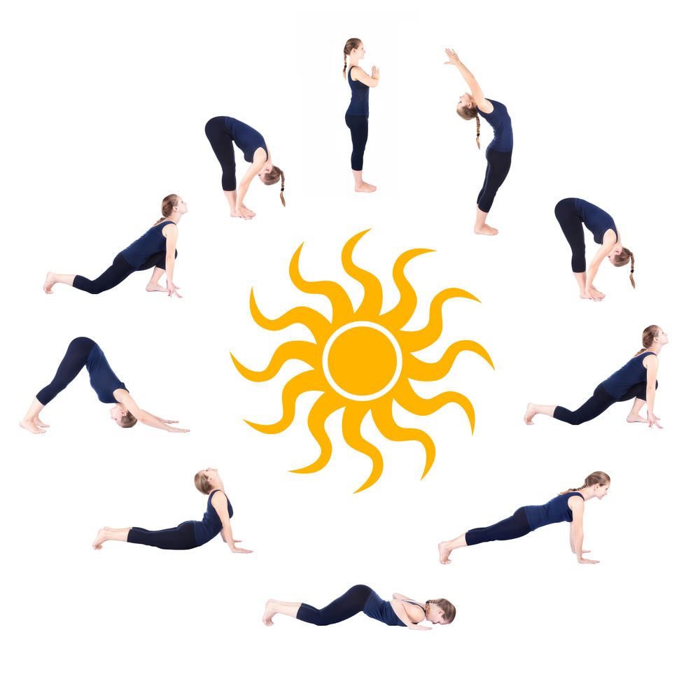

Som et helt nyt tiltag vil der være mulighed for at gå til yoga i Vejstrup forsamlingshus. Det er både for mænd og kvinder og det eneste det kræver er, at du har tid og lyst.

Yoga er en god måde at skabe et pusterum i hverdagen, og den yoga som Kirsten Pram underviser i, er inspireret af mange forskellige yogaformer samt basiselementer i grundgymnastik.

Der er ingen krav om specielle forudsætninger for at kunne deltage på holdet i Vejstrup. Du skal blot være motiveret og gå ind med åbent sind til denne træningsform. Kirsten lægger i sin undervisning vægt på, at den enkelte deltager arbejder ud fra egne forudsætninger – Dvs. kærligt retter opmærksomheden mod sig selv.

Overordnet set vil der i træningen være fokus på at skabe balance imellem energierne i kroppen og sindet.

Der vil bla. indgå følgende elementer:
- Dynamiske stræk – samt flow og yogaøvelser
- Fokus på åndedrættets betydning
- Smidiggørelse samt styrkelse af muskulaturen
- Afspænding

Medbring selv en yogamåtte + et tæppe til afspænding.

Kort om instruktøren Kirsten Pram
Jeg hedder Kirsten Pram. Jeg arbejder til dagligt som efterskolelærer på Bernstofminde Efterskole. Her underviser jeg bl.a. også i yoga som valgfag.
Jeg har danset og lavet gymnastik, siden jeg var barn – og i mit voksenliv er yoga blevet et uundværligt supplement for mig i forhold til alt mulig andet træning.

Glæder mig til at have yoga med dig! :-)

Hvornår:
Tirsdag aften kl. 17.30-18.45
DOG vil der være ændringer i oktober og november, hvor det er torsdage.
Start:
Tirsdag den 1.9 2020 og sidste gang den 27.4 2021
Pris: 750 kr. for hele sæsonen (betales ved tilmeldingen)

Tilmelding
Der er 20 pladser og tilmeldingen er først til mølle.
Meld dig til her: ene.wolfsberg@gmail.com
Ved spørgsmål ring eller skriv 23259414

